故障场景测试
展商咨询工单助手 · MVP v0.2.0 ｜ 测试类型：自动化 + 真实服务探针 ｜ 环境：Windows + Python 3.12.14 + SQLite

一、场景定义
依赖不可用或数据被篡改时，系统降级但不编造、不放行，且故障可被定位。

二、判据与阈值
项 | 阈值
用例通过率 | 100%（本场景全部用例）
端到端时延 | 单轮响应 ≤ 10 s（实测为毫秒级）
越权/越界 | 0 次放行
编造 | 0 次（无引用即拒答）

三、用例与实测
编号 | 步骤 | 输入 | 预期 | 实测 | 结论
TC-F-01 | 暂停试点 | 写入 paused.json 后提问 | 全部转人工 | blocked，E_PILOT_PAUSED（34.2 ms） | 通过
TC-F-02 | 运行目录缺失 | web --run-dir runs/t1 | 退出码 2 + 中文提示 | 退出码 2，提示缺 tickets.jsonl | 通过
TC-F-03 | 审计篡改 | 改 audit_events.seq=1 的 details | verify_audit 报断点 | ok=false，broken_at=1 | 通过
TC-F-04 | 降级不编造 | 读取失败路径（快照兜底） | 用上次快照 + 时间戳 | 快照兜底，标注时间 | 通过
TC-F-05 | 恢复 | 删除 paused.json 后重问 | 恢复正常回答 | 恢复，返回 done | 通过

四、执行过程
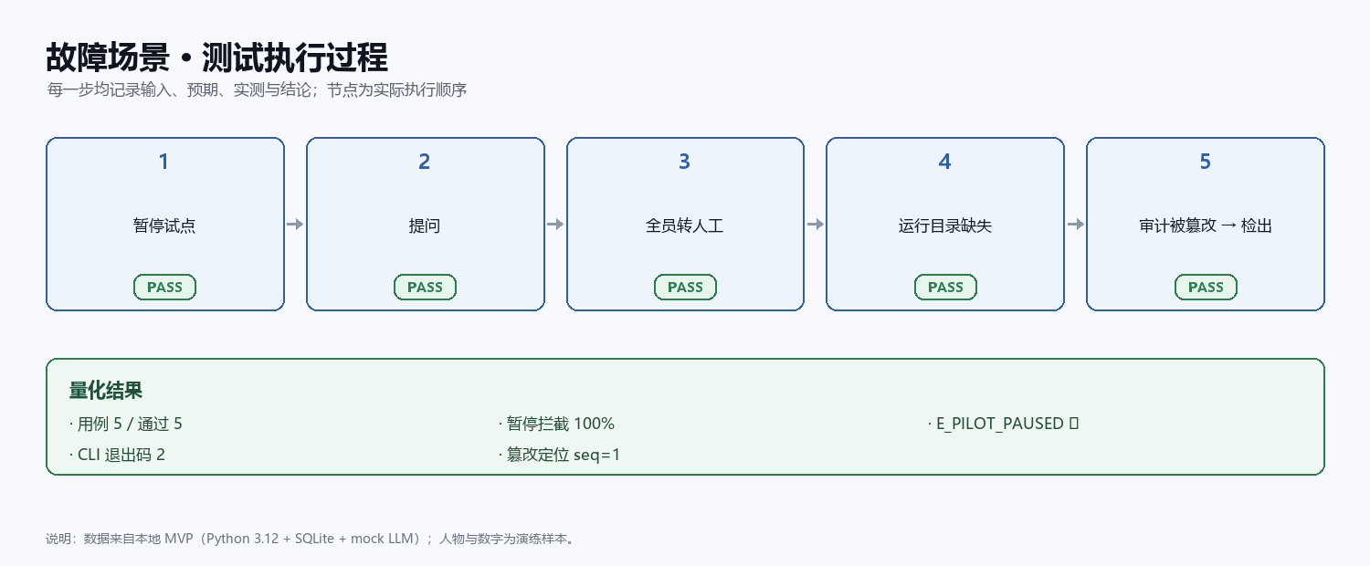
图 5 故障场景执行过程（5 步，全部 PASS）

五、量化结果
指标 | 结果
用例 | 5 / 通过 5
暂停拦截 | 100%
E_PILOT_PAUSED | ✓
CLI | 退出码 2
篡改定位 | seq=1

六、结论
故障场景 5/5 通过：暂停即全量拦截，目录错误给人话不抛栈，审计篡改可定位到具体条目。
证据：tests/ 对应用例 + 本次探针原始输出（见 docs/test/测试方案.md 第 6 节）。

